嘉南藥理科技大學

第一屆測繪技能競賽
企劃書

主辦單位：嘉南藥理科技大學應用空間資訊系
活動總召：許桂樹主任
活動承辦：徐博賢老師
活動協辦：林宏麟老師
林宗毅老師

中華民國一○○年四月廿六日
第一屆測繪技能競賽企劃書
壹、名稱：第一屆測繪技能競賽。
貳、名稱：旨為提昇雲嘉南地區與空間資訊相關高工職校類科及本校應用空間資訊系學生 之測繪技術應用能力，增進各校間之相互交流及觀摩，特籌辦本項競賽。
参、分組說明：
一、平面圖測繪競賽：雲嘉南地區空間資訊相關高工職校類科學生3人一組。
二、分秒必爭測量技能競賽：本校應用空間資訊系學生2人一組。
肆、地點：嘉南藥理科技大學行政大樓簡報室及圖書館前廣場。
伍、日期：◎報名日期：100年04月25日至100年06月03日。
◎比賽日期：100年06月10日。
◎比賽當天公布名次及頒獎。
陸、比賽方式及評分標準：
一、平面圖測繪競賽（校外高工職校）
（一）基本測量常識測驗（50分）：測驗時間30分鐘，團體3人皆需參加測驗，個人分數列入團體成績合併計算。
（二）平面圖測繪（100分）：測驗時間90分鐘。包含項目及說明如下：
- 控制點檢測及計算
由承辦單位在測區提供三個控制點與坐標值，作為平面圖測繪之依據，其中一控
制點有誤，請設計以測角或測距方式，實際觀測各個控制點之間的水平角或距離，
然後與由坐標反算之水平角或距離進行比對，判斷出錯誤的控制點，並計算兩者
之坐標差。（距離計算及記錄皆至公釐）
- 實地測量
平面圖測繪範圍如附圖。依現場情況及控制點檢測結果，請自行選取二個控制點
分別作為測站及後視點，再以光線法進行地物點之水平角及距離觀測。地物點之
編號記錄，可參考提供之平面圖，自行予以順序編號。地物點觀測應包含6個指
定之檢核點。所有記錄及計算表格皆由辦理單位提供。
- 平面圖繪製
請依據實地測量紀錄，直接計算地物點平面坐標值，再利用地物點平面坐標值配
合AutoCAD軟體，以1號線(0.1mm)繪製1/250平面圖，其中之控制點以⊙標示，
指定檢核點以⊕標示。最後，以承辦單位提供之列表機，列印平面圖。
（三）名次評定標準：由「基本測量常識測驗」及「平面圖測繪」二項分數總合計算之，
依分數高低排名。若遇總分相同者，以「平面圖測繪」得分較多者評定名次。
（四）獎勵辦法：第一名獎金3,000元、第二名獎金2,000元、第三名獎金1,000元、第
四名獎金500元，以上各名次均含獎狀乙紙，其餘名次皆頒贈精美禮品乙份。

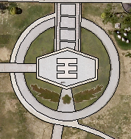
平面圖測繪範例圖
二、分秒必爭測量技能競賽（本校應資系）
（一）基本測量常識測驗（50分）：測驗時間30分鐘，團體2人皆需參加測驗，個人分數列入團體成績合併計算。
（二）測量技能測驗（150分）：測驗時間60分鐘。包含項目及說明如下：
- 水準儀高程測量（50分）。
- 經緯儀水平角觀測（50分）。
- 高程值引測（50分）。
（三）名次評定標準：由「基本測量常識測驗」及「測量技能測驗」二項分數總合計算之，依分數高低排名。若遇總分相同者，以「術科技能測驗」得分較多者評定名次。
（四）獎勵辦法：第一名獎金2,500元、第二名獎金2,000元、第三名獎金1,500元、第四名獎金1,000元、第五名獎金500元，以上各名次均含獎狀乙紙，其餘名次皆頒贈精美禮品乙份。
柒、報名方式：
- 本校學生請在100年06月03日前將報名表繳交至應用空間資訊系辦公室辦理登記。
- 雲嘉南地區與空間資訊相關高工職校類科學生，請由各校於100年06月03日前函文檢送相關參賽學生報名表，函覆本校應用空間資訊系辦理登記。
捌、附註：
- 各校參賽學生需自行攜帶相關測量儀器及配件，規定如下：

儀器 | 說明
電子經緯儀（含腳架） | 僅具測角功能及光學垂準器之經緯儀
捲尺 | 50m
測針 | -----
筆記型電腦 | 請自行安裝AutoCAD繪圖軟體
工程型計算器 | 廠牌型號不限

- 請各參賽學生務必攜帶個人身份證或學生證正本，以備核對身份資料用。
- 如遇無法克服或是天災之因素致使競賽無法進行時，將視實際情況決定是否延期。
- 如有未盡事宜，由評審委員共同開會決議之，並當場宣布。

第一屆測繪技能競賽議程表
日期：100年6月10日
承辦單位：嘉南藥理科技大學應用空間資訊系
時 間 | 講 演 主 題 | 地點 | 備註
08:00  ~  08:30 | 報到 | A棟行政大樓簡報室 | 所有人員
08:30  ~  09:00 | 開幕 | A棟行政大樓簡報室 | 嘉南藥理科技大學 校長開幕致詞
09:00  ~  09:30 | 基本測量常識題組測驗 | B棟松田大樓普通教室 | 所有參賽學生
09:30  ~  10:00 | Tea Time時間/休息 | B棟松田大樓普通教室 | 提供茶水等
10:00  ~  12:00 | （測量平面圖測繪競賽/分秒必爭測量技能競賽）上午場次 | 圖書館前廣場 | 分組競賽
12:00  ~  13:00 | 午餐時間 | B棟松田大樓普通教室 | 承辦單位提供午餐
13:00  ~  15:00 | （測量平面圖測繪競賽/分秒必爭測量技能競賽）下午場次 | 圖書館前廣場 | 分組競賽
15:00  ~  16:00 | Tea Time/休息及評審評分時間 | A棟行政大樓簡報室 | 提供茶水等
16:00  ~  16:30 | 閉幕及頒獎 | A棟行政大樓簡報室 | 嘉南藥理科技大學 校長閉幕致詞
16:30 | ~~歸賦~~
交通路線及校區配置圖
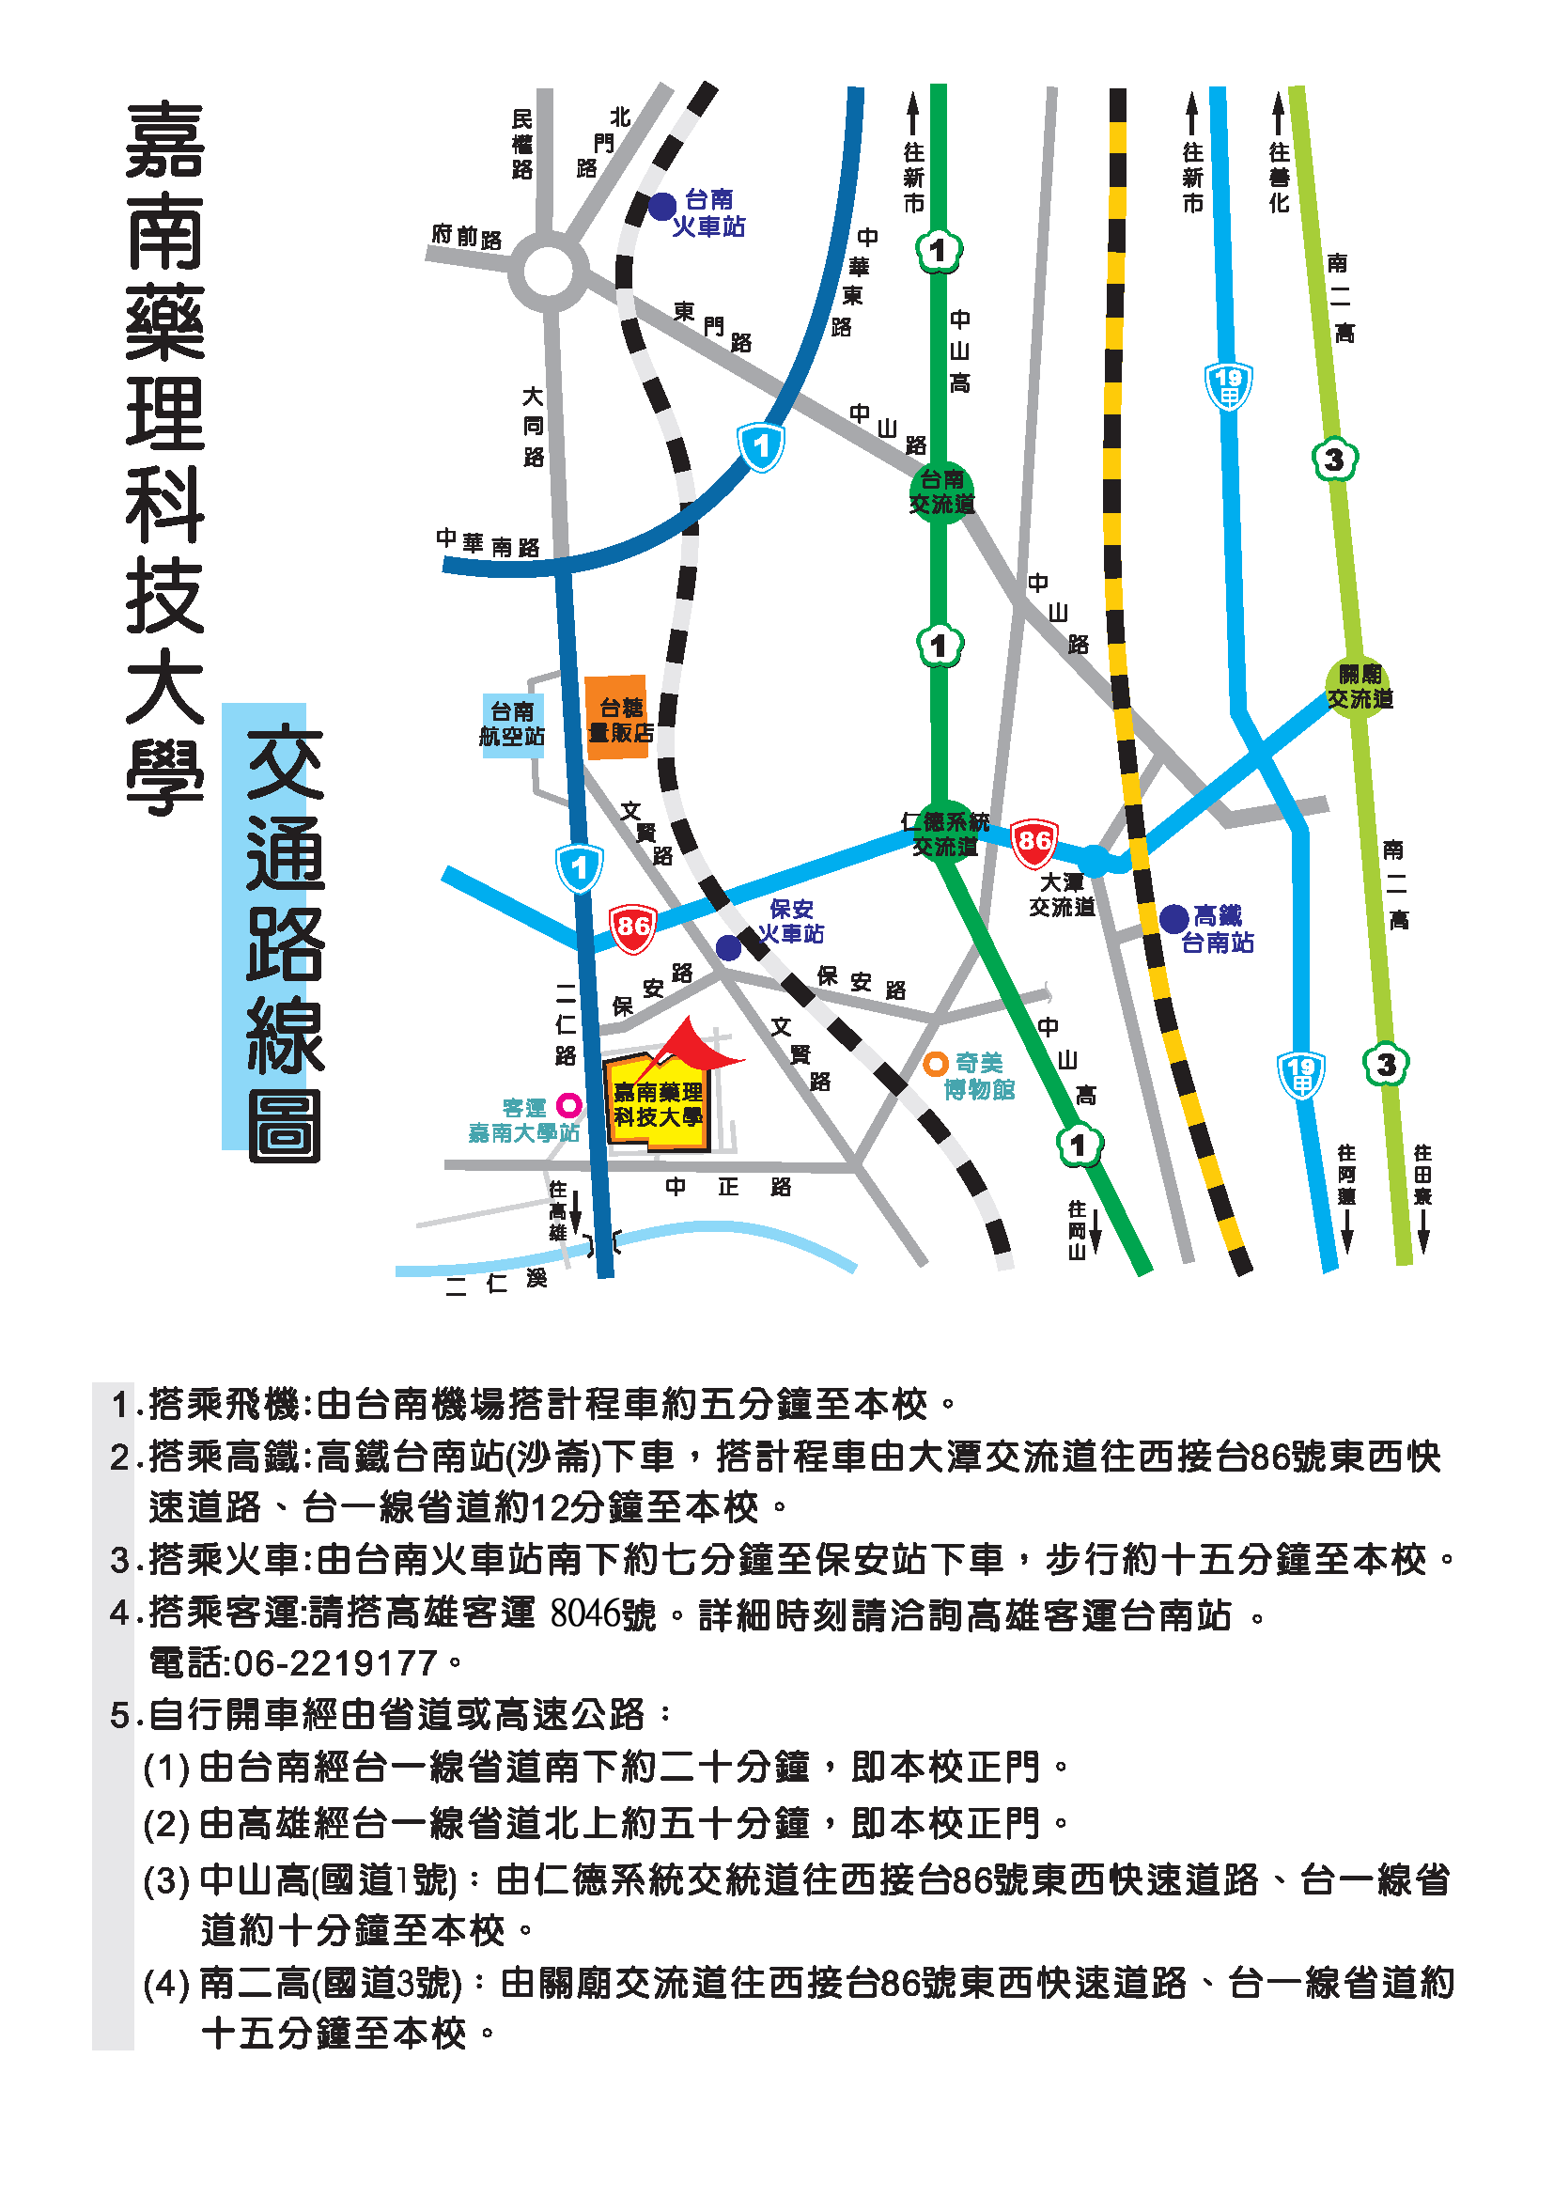
測量平面圖測繪競賽團體組報名表
校名： 科系：
序號 | 班級 | 學 號 | 姓 名 | 電 話
1
2
3
4
5
6

